**教材过关卷(5)**

一、填一填。(5题9分，6题4分，其余每题2分，共21分)

1．在没有括号的算式里，只有加、减法或只有乘、除法，都要从(　　)往(　　)按顺序计算。

2．在没有括号的算式里，如果既有乘、除法又有加、减法，要先算(　　)法，后算(　　)法。

3．18＋63÷9与(18＋63)÷9的运算结果(　　　)，运算顺序(　　　)。(填“相同”或“不同”)

4．6个9是(　　　)，再加上18，和是(　　　)。

5．把下面每组算式合并成一个综合算式。

(1)72÷8＝9　　　　(2)57－15＝42　　　　(3)5×7＝35

21－9＝12 42÷7＝6 84－35＝49

____________ ____________ ____________

6．在里填上“＞”“＜”或“＝”。

10－2×4 (10－2)×4 32÷4÷232÷8

20＋15÷5 (20＋15)÷5 58－24÷36×8

二、计算下面各题。(16分)

9×(72÷8) 4＋5×7 68－56÷8 63÷(9－2)

三、下面的计算对吗？对的画“√”，不对的画“×”，并把不对的改正过来。(10分)

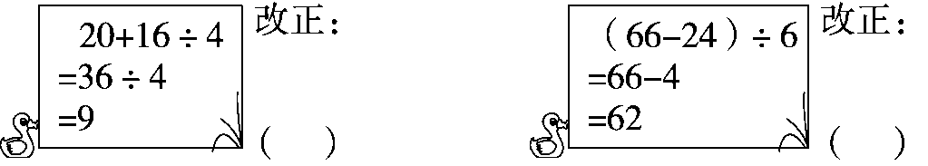

四、看图列式。(10分)

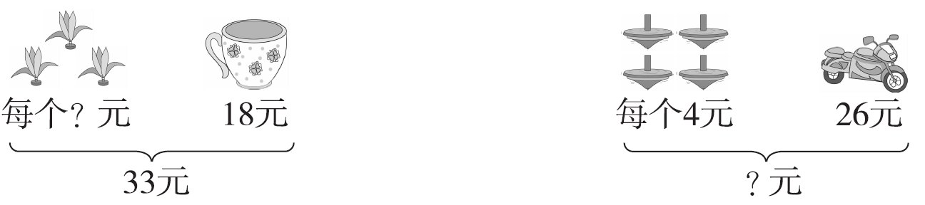

五、解决问题。(1题10分，5题9分，其余每题8分，共43分)

1．暑假里小伟捡饮料瓶，一共挣了50元钱，他用这些钱买了一盒蜡笔和1个调色盘后，还剩多少钱？(用两种方法解答)

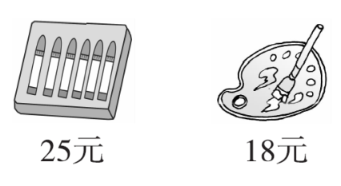

2．文文和东东比赛写字，文文今天写了43个大字，东东写了38个大字，东东下午写了26个，他上午写的字和文文一样多，文文下午写了多少个大字？

3．李大爷有高血压需长期吃药，医生嘱咐他每天吃6片。李大爷有事要外出8天，药瓶已有24片药，应再放多少片药就够了？

4．低年级共有9个班，每个班选出男女同学各4名参加跳绳比赛。低年级共有多少名参赛选手？

5．王奶奶准备买7块蛋糕，她怎样买合适？

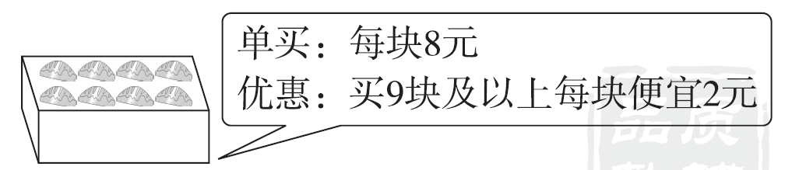

**答案**

一、1.左　右　2.乘、除　加、减

3．不同　不同　4.54　72

5．(1)21－72÷8＝12　(2)(57－15)÷7＝6

(3)84－5×7＝49

6．＜　＝　＞　＞

二、81　39　61　9

三、

四、

五、1.方法一：50－25－18＝7(元)　方法二：50－(25＋18)＝7(元)

2．东东上午：38－26＝12(个)

文文下午：43－12＝31(个)

3．6×8－24＝24(片)

4．(4＋4)×9＝72(名)

5．单买：7×8＝56(元)　优惠：8－2＝6(元)

6×9＝54(元)　所以买9块合适。